BAB IV
PEMBAHASAN

- Peraturan Hukum Yang Mengatur Penggunaan Laboratorium Forensik Dalam Proses Penyelidikan

Indonesia merupakan negara berdasarkan hukum (rechtsstaat) dan bukan negara yang berdasarkan dengan kekuasaan belaka untuk bertindak sesukanya maupun mengadili dan mendakwa seseorang dengan seenaknya tanpa ada dasar maupun suatu hukum yang mengatur mengenai perbuatan yang dilarang. Hukum dipercaya sebagai sarana utama untuk memberikan suatu arah terhadap tatanan sosial dalam bernegara dan bermasyarakat. Salah satu bagian penting dari upaya implementasi prinsip negara hukum adalah proses penegakan hukumnya.
Hukum Acara Pidana adalah hukum yang mengatur tentang tata cara pelaksanaan penegakan hukum pidana materil yang meliputi asas-asas dan proses beracara dalam sistem peradilan pidana yang dimulai dari penyelidikan sampai eksekusi putusan pengadilan.2 Hukum Acara Pidana sebagaimana dikenal dengan Undang-Undang No. 8 Tahun 1981 tentang Kitab Undang-Undang Hukum Acara Pidana (KUHAP) yang telah menimbulkan perubahan fundamental, baik secara konsepsional maupun secara implemental terhadap cara penyelesaian perkara pidana di Indonesia untuk terselenggaranya peradilan pidana yang adil dan manusiawi dalam negara hukum.
Pelaksanaan proses pengungkapan suatu tindak pidana yang merujuk pembuktian benar atau tidaknya suatu tindak pidana yang didakwakan kepada pelaku tindak pidana merupakan bagian terpenting dalam hukum acara pidana, bahwa dengan proses pembuktian demikian memberikan suatu kepastian yang diperlukan dalam menilai suatu tindak pidana yang telah diperbuat sebagaimana benar atau tidaknya perbuatan yang didakwakan kepada pelaku tindak pidana.
Kitab Undang-Undang Hukum Acara Pidana (KUHAP) secara jelas mengatur sebagaimana dari proses pembuktian tersebut yang tertuang didalam rumusan Pasal Pembuktian sebagaimana tentang jenis-jenis alat bukti dan lain sebagainya yaitu Pasal 184 Kitab Undang-Undang Hukum Acara Pidana (KUHAP) yaitu; Keterangan saksi, Keterangan ahli, Surat, Petunjuk, dan Keterangan terdakwa. Dalam hal pembuktian sebagaimana dalam proses pengungkapan suatu tindak pidana, keterangan ahli merupakan salah satu alat bukti yang sah yang sejajar dengan alat bukti lainnya sebagaimana yang dirumuskan dalam Pasal 184 Kitab Undang-Undang Hukum Pidana (KUHAP) tersebut.
Keterangan ahli adalah keterangan yang diberikan oleh seseorang yang memiliki keahlian khusus tentang hal yang diperlukan untuk membuat terang suatu perkara pidana guna kepentingan pemeriksaan. Pada Pasal 133 ayat (1) Kitab Undang-Undang Hukum Pidana (KUHAP) ditentukan bahwa penyidik untuk kepentingan peradilan menangani seorang korban baik luka, keracunan ataupun mati yang diduga karena peristiwa yang merupakan tindak pidana berwenang mengajukan pernintaan keterangan Ahli untuk membuat terangnya suatu perkara pidana dalam proses pembuktian.
Dalam hal pembuktian suatu kasus tindak pidana, seperti pada kasus pembakaran tersebut diatas maka perlu adanya bukti yang dapat memperkuat menjadi petunjuk siapa pelaku dan apa sebab luka atau kematian korbannya. Bahwa berdasakan hal tersebut adanya instansi yang bertugas dalam proses pembuktikan tindak pidana tersebut yang menyelidiki memeriksa dan mengungkap peristiwa yang diduga adalah suatu sebab tindak pidana, yang berkaitan dengan cabang ilmu Forensik yaitu instansi laboratorium forensik.
Bahwa dengan adanya laboratorium forensik menjadi suatu cara khusus membantu Kepolisian Republik Indonesia dalam melaksanakan tugas-tugas penegakan hukum. Laboratorium forensik mempunyai tanggung jawab dan tugas yang sangat penting dalam membantu pembuktian untuk mengungkap segala sesuatu tindak pidana, khususnya di bidang FISKOMFOR (Fisika Komputer Forensik) POLRI.
Laboratorium forensik memiliki peran penting dalam proses penyelidikan tindak pidana. Keberadaannya mendukung pembuktian ilmiah dalam sistem peradilan pidana dengan melakukan analisis terhadap berbagai barang bukti, seperti sidik jari, DNA, darah, dan residu senjata api.Dalam sistem hukum Indonesia, penggunaan laboratorium forensik diatur dalam berbagai regulasi guna memastikan bahwa hasil pemeriksaan yang dilakukan memiliki validitas hukum serta dapat digunakan sebagai alat bukti di pengadilan.
Secara umum, penggunaan laboratorium forensik dalam proses penyelidikan diatur oleh peraturan hukum yang terdiri dari beberapa sumber, baik itu peraturan perundang-undangan, peraturan pemerintah, maupun pedoman teknis yang relevan. Salah satu sumber utama yang mengatur tentang penggunaan laboratorium forensik adalah Kitab Undang-Undang Hukum Acara Pidana (KUHAP), yang memberikan dasar hukum mengenai proses penyelidikan dan pemeriksaan bukti. Selain itu, terdapat juga peraturan-peraturan yang mengatur standar teknis dan prosedural yang harus diikuti oleh laboratorium forensik.
Seiring dengan perkembangan teknologi dan metode ilmiah dalam investigasi kriminal, penggunaan laboratorium forensik tidak hanya meningkatkan akurasi dalam mengungkap fakta, tetapi juga memastikan bahwa proses penyelidikan berjalan secara objektif, transparan, dan sesuai dengan prinsip due process of law. Oleh karena itu, penggunaan laboratorium forensik dalam penyelidikan tindak pidana harus diatur oleh regulasi hukum yang jelas agar hasil analisis yang diperoleh dapat dijadikan alat bukti yang sah di pengadilan.
Pengaturan yang jelas mengenai penggunaan laboratorium forensik sangat penting untuk menjaga integritas proses penyelidikan dan memastikan bahwa hasil analisis yang diperoleh sah dan dapat dipertanggungjawabkan. Prosedur pengambilan sampel, analisis, hingga pelaporan hasil pemeriksaan harus dilaksanakan dengan cermat dan mengacu pada standar yang ditetapkan oleh peraturan yang berlaku. Tanpa adanya pengaturan hukum yang tepat, hasil dari laboratorium forensik bisa dipertanyakan validitasnya di hadapan hukum.
Selain itu, penting juga untuk mempertimbangkan perlindungan terhadap hak-hak tersangka atau terdakwa dalam menggunakan laboratorium forensik. Penggunaan laboratorium harus dilaksanakan dengan memperhatikan prinsip keadilan, dengan tidak mengesampingkan hak-hak konstitusional individu yang terlibat dalam penyelidikan. Oleh karena itu, setiap bukti yang dihasilkan dari laboratorium forensik harus diproses sesuai dengan prosedur hukum yang sah, dan dapat dipertanggungjawabkan dalam proses peradilan. Di Indonesia, penggunaan laboratorium forensik dalam proses penyelidikan diatur oleh beberapa peraturan hukum yang berkaitan dengan penyelidikan, pembuktian, serta peran forensik dalam sistem peradilan pidana. Berikut adalah beberapa peraturan hukum yang mengatur penggunaan laboratorium forensik:
    - Kitab Undang-Undang Hukum Pidana (KUHP)
Dasar hukum forensik dalam KUHP dan Undang-Undang Nomor 8 Tahun 1981 tentang KUHP. Sebenarnya tidak ada yang menyebutkan tentang forensik dalam KUHP maupun KUHAP. Mengenai forensik, diatur dalam peraturan kepolisian. Yang diatur dalam KUHP adalah sehubungan dengan ahli. Dalam KUHP disebutkan bahwa ahli yang menolak memberi bantuan kepada polisi bisa terancam hukuman pidana sebagaimana diatur dalam Pasal 224 dan Pasal 522 KUHP.Pasal 224 KUHP:
Barang siapa dipanggil sebagai saksi, ahli atau juru bahasa menurut undang-undang dengan sengaja tidak memenuhi kewajiban berdasarkan undang-undang yang harus dipenuhinya, diancam:
- dalam perkara pidana, dengan pidana penjara paling lama sembilan bulan;
- dalam perkara lain, dengan pidana penjara paling lama enam bulan.

Pasal 522 KUHP:
Barang siapa menurut undang-undang dipanggil sebagai saksi, ahli atau juru bahasa, tidak datang secara melawan hukum, diancam dengan pidana denda paling banyak sembilan ratus rupiah.

Jadi, jika polisi sudah meminta bantuan, ahli forensik wajib memberikan bantuan.
Pengaturan dalam KUHAP juga tidak ada yang menyebutkan mengenai forensik. Yang diatur dalam KUHAP adalah terkait ahli kedokteran. Merujuk pada macam-macam forensik yang telah disebutkan di atas, ahli forensik dapat dikatakan sebagai ahli kedokteran. Mengenai ahli kedokteran, Pasal 133 ayat (1) KUHAP memberi wewenang kepada penyidik untuk mengajukan permintaan keterangan kepada ahli kedokteran kehakiman jika penyidikan menyangkut korban luka, keracunan, atau mati. Permintaan keterangan ahli ini dilakukan secara tertulis.
- Kitab Undang-Undang Hukum Acara Pidana (KUHAP)Undang-Undang Nomor 8 Tahun 1981
Dalam KUHAP, penggunaan laboratorium forensik terkait dengan alat bukti yang dapat digunakan dalam proses penyelidikan dan penyidikan. Pasal-pasal yang relevan antara lain:
- Pasal 133 ayat (1) KUHAP:
Dalam hal penyidik untuk kepentingan peradilan menangani seorang korban baik luka, keracunan ataupun mati yang diduga karena peristiwa yang merupakan tindak pidana, ia berwenang mengajukan permintaan keterangan ahli kepada ahli kedokteran kehakiman atau dokter dan atau ahli lainnya

Jika diperlukan, penyidik dapat meminta bantuan seorang ahli untuk melakukan pemeriksaan yang berkaitan dengan penyelidikan suatu perkara.
- Pasal 184 KUHAP:
      - Alat bukti yang sah ialah:
a. keterangan saksi;
b. keterangan ahli;
c. surat;
d. petunjuk;
e. keterangan terdakwa.
      - Hal yang secara umum sudah diketahui tidak perlu dibuktikan.

Barang bukti hasil pemeriksaan forensik dapat dikategorikan sebagai alat bukti yang sah dalam proses peradilan pidana, yaitu termasuk dalam keterangan ahli dan bukti surat. Berdasarkan ketentuan di atas, penyidik memiliki kewenangan untuk menggunakan laboratorium forensik guna mendapatkan keterangan ahli atau hasil analisis forensik sebagai bagian dari alat bukti dalam proses penyelidikan dan penyidikan.
- Undang-UndangNomor 2 Tahun 2002 tentangKepolisian Negara Republik Indonesia
Undang-Undang Kepolisian memberikan dasar hukum bagi Kepolisian Negara Republik Indonesia (Polri) dalam melakukan penyelidikan dan penyidikan, termasuk pemanfaatan laboratorium forensik. Beberapa ketentuan yang terkait:
  - Pasal 14 ayat (1) huruf h: Polri berwenang melakukan identifikasi forensik dalam rangka penegakan hukum. ‘
  - Pasal 16 ayat (1) huruf j: Polri dapat bekerja sama dengan instansi lain dalam hal penyidikan dan forensik.
Laboratorium Forensik Polri (Puslabfor) merupakan salah satu lembaga yang menjalankan tugas ini, dengan melakukan berbagai pemeriksaan forensik seperti identifikasi sidik jari, DNA, toksikologi, dan balistik
- Peraturan Kapolri Nomor 10 Tahun 2009 tentang Tata Cara dan Persyaratan Permintaan Pemeriksaan di Laboratorium Forensik
Peraturan KapolriNomor 10 Tahun 2009 tentang Tata Cara dan Persyaratan Permintaan Pemeriksaan Laboratorium Kriminalistik mengatur prosedur yang harus diikuti oleh penyidik dalam mengajukan permintaan pemeriksaan barang bukti ke laboratorium forensik. Peraturan ini bertujuan untuk memastikan bahwa pemeriksaan dilakukan secara ilmiah, objektif, dan sesuai dengan standar forensik yang berlaku. Jenis pemeriksaan yang dapat dilakukan di laboratorium kriminalistik mencakup berbagai bidang, seperti balistik dan metalurgi forensik untuk menganalisis senjata api, amunisi, dan proyektil; pemeriksaan dokumen dan uang palsu untuk menilai keaslian tanda tangan, cap, serta mata uang; analisis narkotika, psikotropika, dan bahan berbahaya guna mengidentifikasi kandungan zat terlarang; serta sidik jari dan identifikasi individu untuk mencocokkan sidik jari dengan database kriminal.
Laboratorium juga menangani analisis biologi dan DNA forensik untuk mengidentifikasi korban atau pelaku berdasarkan sampel biologis seperti darah dan rambut, pemeriksaan toksikologi guna mendeteksi keberadaan racun atau zat berbahaya dalam tubuh manusia, serta forensik digital yang berfokus pada analisis data elektronik, seperti rekaman CCTV, telepon genggam, dan komputer. Perkap ini juga mengatur prosedur pengajuan permintaan pemeriksaan, mulai dari penyampaian surat permohonan resmi oleh penyidik, pengemasan dan pengamanan barang bukti, hingga pelaporan hasil pemeriksaan yang dapat digunakan dalam proses penyelidikan dan penyidikan tindak pidana. Dengan adanya regulasi ini, penggunaan laboratorium forensik dalam proses hukum menjadi lebih terstruktur dan dapat dipertanggungjawabkan.

- Peran Laboratorium Forensik Dalam Menentukan Arah PenyidikanTerhadap Kasus Pembakaran Rumah Wartawan Tribata TV Di Kabupaten Karo

Penyelidikan suatu kasus kriminal, keberadaan laboratorium forensik memainkan peran yang sangat vital dalam mengungkap fakta-fakta yang tidak terlihat secara kasat mata. Penyidik tidak hanya bergantung pada kesaksian saksi atau pengakuan tersangka, tetapi juga pada bukti-bukti ilmiah yang dapat dipertanggungjawabkan secara objektif. Laboratorium forensik berfungsi sebagai tempat analisis barang bukti yang ditemukan di tempat kejadian perkara (TKP) menggunakan metode ilmiah untuk mengidentifikasi pelaku, mengungkap kronologi kejadian, serta memperjelas motif kejahatan.
Berbagai bidang keahlian, mulai dari analisis DNA, balistik, toksikologi, sidik jari, hingga forensik digital, laboratorium forensik menjadi salah satu faktor penentu dalam menentukan arah penyelidikan suatu kasus. Peran ini semakin penting dalam dunia hukum modern, di mana setiap temuan harus didukung oleh bukti yang kuat agar keputusan yang diambil di pengadilan dapat berdasarkan fakta yang tak terbantahkan. Melalui teknologi yang terus berkembang, laboratorium forensik tidak hanya membantu mengungkap pelaku kejahatan, tetapi juga mencegah terjadinya salah tangkap dan memastikan bahwa keadilan ditegakkan dengan benar.
Laboratorium forensik memiliki peran yang sangat krusial dalam proses penyelidikan kasus kriminal, termasuk dalam kasus pembakaran. Secara umum, laboratorium forensik bertanggung jawab untuk mengumpulkan, menganalisis, dan mengidentifikasi bukti-bukti fisik yang dapat membantu pihak berwenang dalam mengungkap fakta-fakta yang berkaitan dengan kejadian kriminal. Dalam konteks pembakaran, laboratorium forensik menggunakan berbagai teknik ilmiah untuk menentukan penyebab kebakaran, apakah disebabkan oleh faktor alam, kelalaian, atau merupakan tindakan sengaja.
Melalui analisis forensik, pihak laboratorium dapat menemukan bukti-bukti penting seperti sisa-sisa bahan bakar, jejak-jejak alat yang digunakan untuk memicu api, serta bukti lainnya yang ada di lokasi kejadian. Hasil dari analisis ini tidak hanya membantu dalam menentukan penyebab kebakaran, tetapi juga dapat mengarah pada identifikasi potensi pelaku dan motif di balik tindakan tersebut.
Secara keseluruhan, laboratorium forensik berperan dalam memberikan bukti yang kuat dan valid untuk mendukung penyelidikan dan proses hukum. Peran ini sangat penting, terutama dalam kasus-kasus kompleks, seperti pembakaran rumah, yang membutuhkan analisis mendalam untuk memastikan bahwa setiap langkah penyelidikan dilakukan berdasarkan fakta yang akurat dan dapat dipertanggungjawabkan.
Berdasarkan wawancara kepada Tim Pemeriksa Kebakaran di Kantor Bidang Laboratorium forensik yang dipimpin oleh AKBP Roy Tenno Siburian, M.Si pada tanggal 24 April 2025, berikut Timeline Pemeriksaan TKP Di Bidlabfor Polda Sumut :

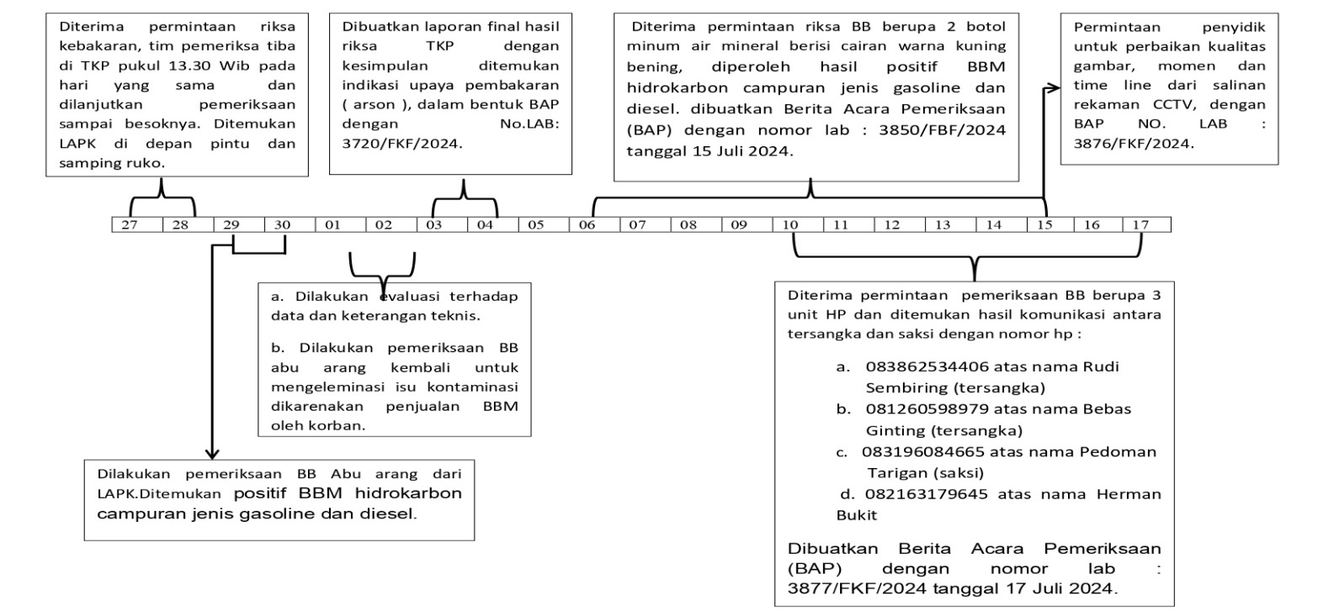

Pada tanggal 27 hingga 28 Juni 2024, pemeriksa menerima permintaan pemeriksaan dari penyidik terkait peristiwa kebakaran yang terjadi pada 27 Juni 2024. Pemeriksa tiba di Tempat Kejadian Perkara (TKP) pada pukul 13.30 WIB dan melakukan pemeriksaan lanjutan keesokan harinya. Dari hasil pemeriksaan ditemukan lokasi awal penyebaran api (LAPK) berada di depan pintu dan sisi kanan rumah.

Pemeriksa juga mengambil sampel abu arang sisa kebakaran, dan berdasarkan temuan adanya low burning di permukaan lantai, diduga terdapat akseleran kebakaran berupa cairan. Selanjutnya, pada tanggal 29 hingga 30 Juni 2024 dilakukan pemeriksaan terhadap barang bukti berupa abu arang dari LAPK dan hasilnya menunjukkan positif mengandung BBM hidrokarbon campuran jenis gasoline dan diesel, sehingga dilakukan pendalaman lebih lanjut di TKP. Pemeriksaan berlanjut pada 1 hingga 2 Juli 2024, yang difokuskan pada evaluasi data teknis dan klarifikasi terhadap kemungkinan kontaminasi BBM, mengingat korban diketahui menjual BBM jenis pertalite.

Pada 3-4 Juli 2024, pemeriksa menyusun laporan final hasil pemeriksaan TKP dan barang bukti dalam bentuk Berita Acara Pemeriksaan (BAP) dengan nomor lab: 3720/FBF/2024 tertanggal 4 Juli 2024, yang menyimpulkan adanya indikasi kuat upaya pembakaran sengaja (arson). Selanjutnya, pada 6 Juli 2024 diterima permintaan pemeriksaan terhadap dua botol bekas air mineral berisi cairan kuning bening yang ditemukan oleh penyidik, dan hasilnya menunjukkan positif mengandung BBM hidrokarbon campuran gasoline dan diesel. Hasil ini dituangkan dalam BAP nomor lab: 3850/FBF/2024 tertanggal 15 Juli 2024.

Kemudian pada 10 Juli 2024, dilakukan pemeriksaan terhadap tiga unit telepon genggam untuk menelusuri komunikasi antara tersangka dan saksi, yaitu Rudi Sembiring, Bebas Ginting, Pedoman Tarigan, serta Herman Bukit. Hasil pemeriksaan dituangkan dalam BAP nomor lab: 3877/FKF/2024 tertanggal 17 Juli 2024. Terakhir, pada 15 Juli 2024, atas permintaan penyidik dilakukan peningkatan kualitas gambar, identifikasi momen, serta penyesuaian timeline dari rekaman CCTV di sekitar TKP, yang dilaporkan melalui BAP nomor lab: 3876/FKF/2024.

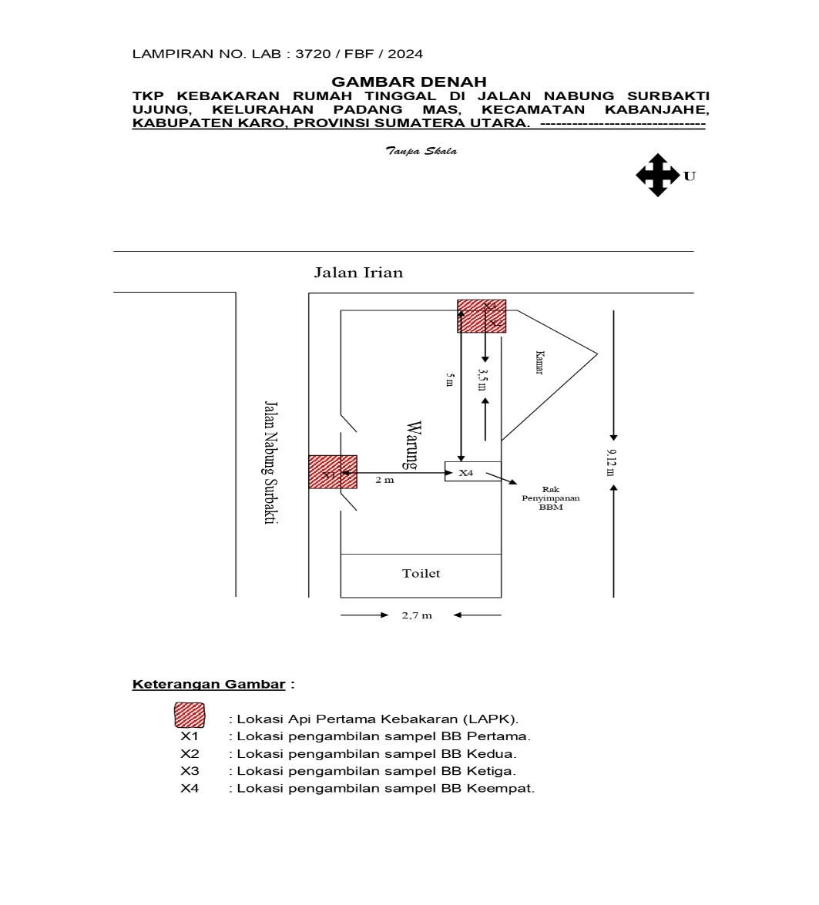
Gambar denah TKP kebakaran rumah tinggal di Jalan Nabung Surbakti Ujung, Kelurahan Padang Mas, Kecamatan Kabanjahe, Kabupaten Karo, Provinsi Sumatera Utara;

        - Analisis Peran Strategis Laboratorium Forensik dalam Mengungkap Penyebab dan Pola Kebakaran
Kasus pembakaran rumah, baik disengaja (arson) maupun tidak disengaja, memerlukan penyelidikan mendalam untuk menentukan penyebab dan pelakunya. Laboratorium forensik memainkan peran krusial dalam menganalisis bukti fisik dari tempat kejadian perkara (TKP) guna mengidentifikasi apakah kebakaran terjadi karena faktor alami, kelalaian, atau sengaja dilakukan sebagai bagian dari tindak kriminal. Penyidikan kebakaran melibatkan berbagai disiplin ilmu forensik, termasuk analisis kimia, toksikologi, serta rekonstruksi kejadian berdasarkan pola pembakaran dan bukti sisa api.
Dalam tahap awal penyelidikan, penyidik forensik bekerja sama dengan pemadam kebakaran untuk menentukan titik awal kebakaran (point of origin) dan pola penyebaran api. Hal ini dapat membantu mengetahui apakah kebakaran terjadi secara alami, akibat korsleting listrik, atau adanya campur tangan manusia. Salah satu metode utama yang digunakan adalah analisis residu bahan mudah terbakar (accelerant), seperti bensin, minyak tanah, atau alkohol. Dengan teknik kromatografi gas-spektrometri massa (GC-MS), laboratorium forensik dapat mengidentifikasi jejak senyawa kimia yang mungkin digunakan untuk mempercepat penyebaran api.
Selain itu, analisis sampel abu dan puing kebakaran dilakukan untuk mengetahui apakah terdapat zat asing yang bukan merupakan bagian dari struktur bangunan. Misalnya, dalam banyak kasus pembakaran rumah disengaja, pelaku sering kali menggunakan bahan bakar tambahan untuk memastikan api menyebar dengan cepat dan menghancurkan barang bukti. Dengan memeriksa sisa karbon dan komponen kimia lainnya di laboratorium, penyidik dapat menentukan apakah kebakaran ini merupakan tindakan kriminal atau kecelakaan.
Dalam beberapa kasus, penyidik juga menggunakan teknik analisis termal dan pencitraan inframerah untuk mendeteksi pola panas dan penyebaran api. Teknologi ini dapat membantu mengonfirmasi titik awal kebakaran dan bagaimana api berkembang dari satu area ke area lainnya. Selain itu, laboratorium forensik juga dapat melakukan analisis toksikologi untuk mengidentifikasi apakah korban yang ditemukan dalam kebakaran mengalami keracunan gas beracun, seperti karbon monoksida atau sianida, sebelum atau selama kebakaran terjadi. Ini sangat penting dalam kasus pembunuhan terselubung di mana pelaku membunuh korban terlebih dahulu sebelum membakar rumah untuk menghilangkan jejak.
Selain bukti fisik, penyidik juga memeriksa rekaman CCTV, saksi mata, serta riwayat keuangan pemilik rumah untuk mencari motif di balik pembakaran. Dalam banyak kasus, pembakaran rumah disengaja dilakukan untuk menutupi kejahatan lain, seperti pembunuhan, penipuan asuransi, atau balas dendam. Analisis dokumen dan transaksi keuangan juga bisa menjadi bagian dari investigasi forensik guna memastikan apakah ada klaim asuransi yang mencurigakan setelah kejadian kebakaran.
Dengan berbagai teknik ilmiah yang digunakan oleh laboratorium forensik, penyidik dapat menentukan apakah kebakaran terjadi secara alami atau disengaja, mengidentifikasi bahan bakar yang digunakan, serta mempersempit daftar tersangka. Keakuratan analisis ini memungkinkan aparat penegak hukum untuk mengambil langkah penyelidikan yang lebih terarah dan berbasis bukti ilmiah. Oleh karena itu, dalam kasus pembakaran rumah, laboratorium forensik bukan hanya berperan dalam mengungkap penyebab kebakaran, tetapi juga dalam mengidentifikasi pelaku serta motif di balik kejahatan tersebut.
Laboratorium forensik memegang peran yang sangat penting dalam proses penyelidikan kasus-kasus kriminal, termasuk kasus pembakaran. Dalam konteks kasus pembakaran rumah wartawan Tribata TV di Kabupaten Karo, laboratorium forensik memiliki peran strategis dalam mengumpulkan bukti, menganalisis material, dan memberikan hasil yang objektif yang dapat digunakan untuk menentukan arah penyelidikan lebih lanjut.
Menurut laporan yang beredar, rumah seorang wartawan Tribata TV di Kabupaten Karo dibakar oleh orang tak dikenal (OTK) pada malam hari, ketika penghuni rumah sedang berada di dalam. Beruntung, korban dan keluarganya berhasil menyelamatkan diri meskipun mengalami kerugian materiil yang cukup besar. Kebakaran ini diduga bukan kecelakaan, melainkan pembakaran yang disengaja untuk meneror atau membungkam wartawan tersebut. Dugaan ini diperkuat dengan adanya temuan awal di tempat kejadian perkara (TKP), seperti bau bahan bakar yang menyengat serta pola api yang menunjukkan adanya pemanfaatan zat mudah terbakar untuk mempercepat penyebaran api.
Kasus pembakaran rumah wartawan Tribata TV di Kabupaten Karo mengguncang masyarakat, terutama karena korban merupakan seorang jurnalis yang bekerja di media. Kebakaran ini mengundang perhatian besar, tidak hanya karena dampaknya pada korban, tetapi juga karena potensi adanya motif yang berkaitan dengan pekerjaan wartawan. Untuk mengungkap kebenaran dan mengidentifikasi siapa yang bertanggung jawab, penyelidikan yang mendalam diperlukan. Dalam hal ini, Laboratorium Forensik Polda Sumut (Bidlabfor) berperan sangat penting dalam memberikan petunjuk ilmiah yang membantu proses penyelidikan.
Laboratorium forensik memiliki fungsi yang sangat vital dalam mendalami kasus seperti pembakaran ini. Dengan menggunakan teknik ilmiah dan metode forensik, laboratorium membantu mengungkapkan bukti-bukti yang tidak bisa ditemukan hanya melalui pemeriksaan visual atau kesaksian. Dalam kasus ini, hasil temuan laboratorium mengarah pada pemahaman yang lebih dalam mengenai penyebab kebakaran, serta memberikan arah yang jelas bagi penyidik untuk mengidentifikasi siapa yang mungkin terlibat dalam tindakan tersebut.

2. Kontribusi Temuan Forensik Terhadap Penentuan Arah dan Fokus Penyelidikan
Dalam setiap kasus tindak pidana yang melibatkan unsur kebakaran, temuan dari laboratorium forensik menjadi salah satu komponen krusial dalam menentukan arah dan fokus penyelidikan. Hal ini dikarenakan metode ilmiah yang digunakan oleh laboratorium forensik dapat mengungkap fakta-fakta tersembunyi yang tidak dapat terdeteksi melalui observasi biasa maupun keterangan saksi mata. Dalam konteks kasus pembakaran rumah wartawan Tribata TV di Kabupaten Karo, temuan laboratorium forensik telah memberikan kontribusi signifikan dalam memperjelas kronologi kejadian, mengidentifikasi jenis bahan bakar yang digunakan, serta menguatkan dugaan bahwa kebakaran tersebut adalah tindakan yang disengaja.
Salah satu kontribusi utama laboratorium forensik adalah kemampuannya dalam menentukan sumber dan jenis bahan bakar yang digunakan dalam pembakaran. Misalnya, dalam kasus ini, hasil analisis residu kebakaran menunjukkan adanya campuran solar pada abu yang ditemukan di lokasi kejadian. Fakta tersebut menegaskan bahwa bahan bakar tersebut bukan berasal dari kebocoran instalasi atau korsleting listrik, melainkan dari bahan yang dibawa secara sengaja oleh pelaku untuk memicu kebakaran. Temuan ini secara otomatis mengubah fokus penyelidikan dari kemungkinan "kecelakaan" menjadi "tindak pidana pembakaran yang direncanakan".
Selain itu, laboratorium forensik juga membantu memperkuat bukti fisik yang bersifat indikatif terhadap pelaku. Penemuan botol air mineral yang diduga digunakan sebagai wadah untuk menyiram bahan bakar menjadi salah satu elemen penting dalam membentuk dugaan terhadap modus operandi pelaku. Botol tersebut, yang ditemukan tidak jauh dari titik awal api, dianalisis lebih lanjut untuk mendeteksi sisa bahan bakar dan kemungkinan sidik jari atau DNA, yang dapat digunakan untuk mengidentifikasi pelaku. Temuan seperti ini membantu penyidik mempersempit lingkup penyelidikan dan memfokuskan perhatian pada individu yang memiliki akses atau motif untuk melakukan tindakan tersebut.
Selanjutnya, kontribusi forensik juga tampak dalam rekonstruksi kejadian berdasarkan pola penyebaran api. Dengan menganalisis pola perambatan api dan tingkat kerusakan pada berbagai bagian bangunan, tim forensik dapat memetakan titik awal kebakaran serta arah api menjalar. Informasi ini sangat penting untuk memahami bagaimana kebakaran dimulai dan berlangsung, serta memperkirakan posisi pelaku saat menyiramkan bahan bakar atau menyalakan api.
Berdasarkan hasil penyidikan yang dilakukan oleh Laboratorium Forensik atau Bidlabfor Polda Sumut, dalam kasus pembakaran rumah wartawan Tribata TV di Kabupaten Karo, peran laboratorium forensik sangat signifikan dalam menentukan arah penyelidikan. Berikut adalah beberapa temuan utama yang diungkapkan oleh AKBP Roy Tenno Siburian, Kasubbid Fiskom Bidlabfor Polda Sumut, yang menjelaskan temuan-temuan penting dalam kasus ini:
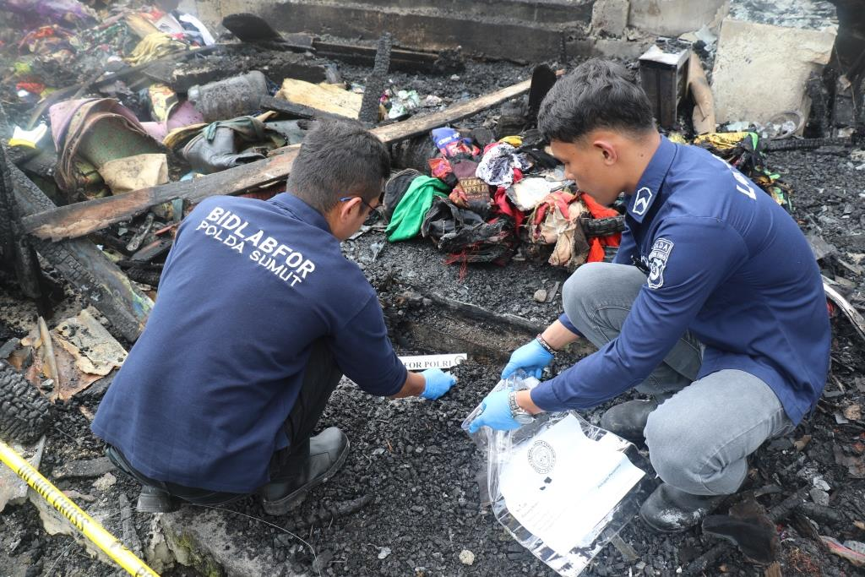
- Pengambilan Barang Bukti Abu arang sisa kebakaran

Gambar diatas menunjukkan bahwa tim forensik telah mengambil sampel abu dari berbagai lokasi di rumah yang terbakar, termasuk lantai, bagian luar dekat pintu depan, dan sisi kanan rumah. Proses pengambilan sampel ini dilakukan pada tanggal 28 Juni 2024 sebanyak tiga kali untuk memastikan keberlanjutan dan keakuratan hasil analisis.
- Kandungan Bahan Bakar Minyak (BBM)

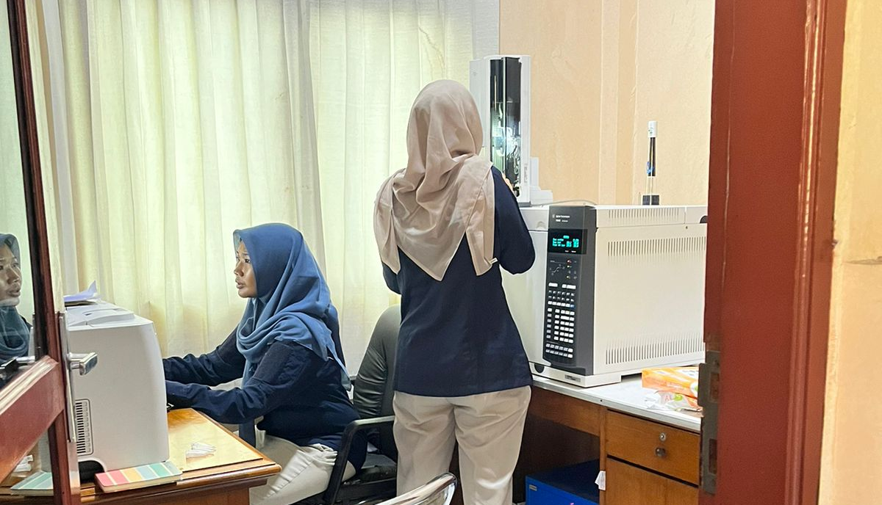
Dari hasil pemeriksaan laboratorium menggunakan instrumen Gas Chromatography Mass Spectrometry(GC-MS) sesuai dengan Gambar di atas, ditemukan bahwa abu yang diambil mengandung bahan bakar minyak jenis campuran Solar dan gasoline. Ini menjadi bukti penting yang membedakan antara bahan bakar minyak biasa yang dijual di pasaran dengan bahan bakar minyak yang digunakan dalam tindak kriminal ini. Penemuan ini membantu penyidik untuk menentukan bahwa kebakaran disebabkan oleh penggunaan bahan bakar yang sengaja dibawa dan disiramkan oleh pelaku.
- Pemeriksaan Arang dan Perambatan Api
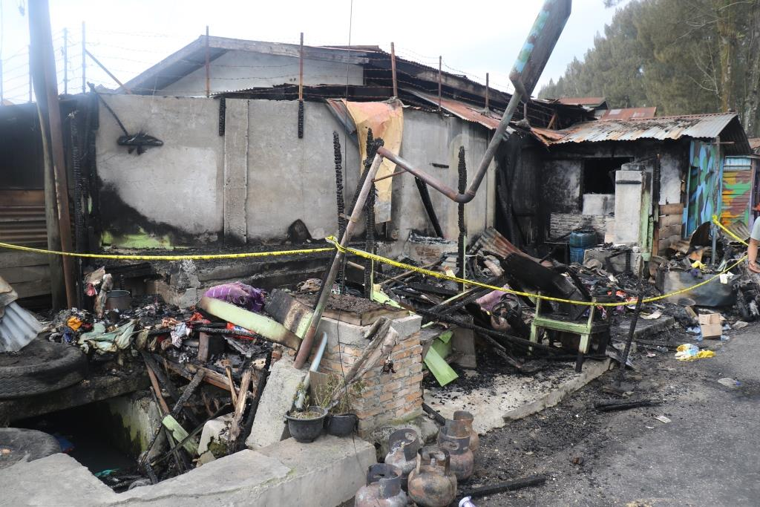
Gambar diatas menunjukkan bahwa tim forensik juga memeriksa arang yang dihasilkan dari kebakaran dan mengkaji pola perambatan api. Dalam teori kebakaran, tempat yang paling rusak akibat kebakaran biasanya menunjukkan lokasi awal api.Pemeriksaan tingkat kerusakan akibat kebakaran terhadap bangunan dengan barang-barang menunjukkan tingkat kerusakan relatif paling parah pada dua lokasi yang terpisah yaitu pada permukaan lantai sekitar pintu depan rumah dan pada permukaan lantai sekitar dinding kanan bagian tengah berdekatan dengan kamar dimana Korban ditemukan dalam keadaan terbakar dan meninggal.
- Barang Bukti Botol Air Mineral
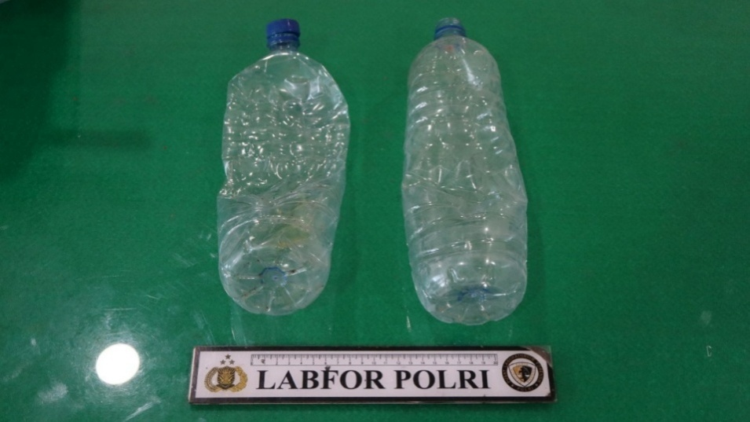
Gambar di atas menunjukkan bahwa tim juga menemukan dua botol air mineral yang digunakan oleh para tersangka untuk membawa dan menyiramkan bahan bakar minyak ke rumah korban, Almarhum Sempurna Pasaribu. Setelah bahan bakar tersebut disiramkan, api kemudian disulutkan, menyebabkan kebakaran yang merusak rumah korban.
- Ditemukan komunikasi antara tersangka dan saksi pada handphone yang disita penyidik.
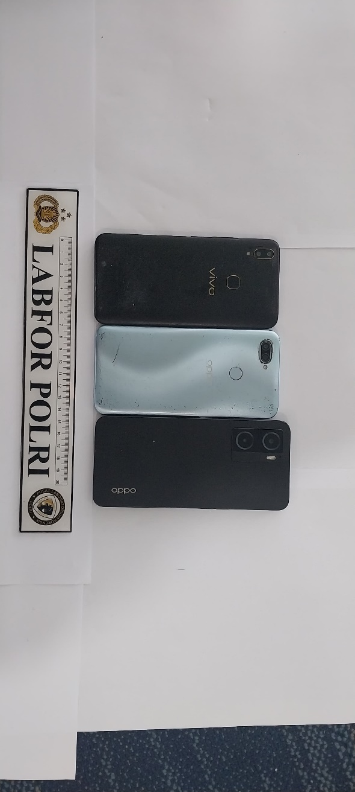
Gambardiatasmerupakanhandphone yang disitapenyidik di TKP.Berdasarkanhasilpemeriksaandananalisalaboratoriskriminalistikterhadapbarangbuktielektronik yang disitaolehpenyidikditemukankomunikasiantara Rudi Sembiring (tersangka), BebasGinting (tersangka), PedomanTarigan (saksi) dan Herman Bukit (saksi).

Hasil-hasil pemeriksaan forensik ini sangat membantu dalam menyusun arah penyelidikan yang lebih jelas. Berikut adalah beberapa peran utama laboratorium forensik dalam kasus ini:
- Analisis Bahan Mudah Terbakar (Accelerant Analysis). Tim forensik mengambil sampel dari puing-puing kebakaran, seperti kayu yang terbakar, tanah di sekitar TKP, dan abu sisa kebakaran. Dengan menggunakan Kromatografi Gas-Spektrometri Massa (GC-MS), laboratorium dapat mengidentifikasi apakah terdapat residu zat mudah terbakar seperti bensin atau minyak tanah. Jika ditemukan, maka dapat dipastikan bahwa kebakaran ini adalah hasil tindakan sabotase.
- Penentuan Titik Awal Api (Point of Origin). Dengan menganalisis pola penyebaran api, tim forensik dapat menentukan titik awal kebakaran. Jika api menyebar dengan pola tertentu atau memiliki banyak titik awal, ini mengindikasikan bahwa kebakaran bukanlah kecelakaan, melainkan hasil perencanaan pelaku.
- Pemeriksaan Rekaman CCTV dan Bukti Digital berupa kamera pengawas di sekitar lokasi kejadian, rekaman CCTV akan dianalisis oleh tim forensik digital untuk mengidentifikasi pelaku atau kendaraan yang mencurigakan sebelum dan sesudah kejadian. Selain itu, komunikasi digital korban sebelum kejadian juga dapat diperiksa untuk mencari kemungkinan ancaman atau tekanan yang diterimanya.
- Menentukan Penyebab Kebakaran, dengan menemukan campuran solar dan gasoline dalam abu arang sisa kebakaran yang diperiksa, laboratorium forensik dapat memastikan bahwa kebakaran tersebut bukan akibat kelalaian, melainkan tindakan yang disengaja menggunakan bahan bakar tertentu. Ini memberikan petunjuk penting tentang motif kejahatan dan siapa yang dapat bertanggung jawab.
- Mengkaji Pola Api, pemeriksaan terhadap perambatan api memberikan gambaran tentang bagaimana api menyebar, yang pada gilirannya membantu tim penyidik untuk mengidentifikasi titik awal api dan mempersempit area penyelidikan.
- Menguatkan Keterangan Saksi, hasil forensik yang sinkron dengan keterangan para saksi memberikan validitas lebih lanjut pada informasi yang diperoleh dari saksi. Ini penting dalam memastikan konsistensi antara bukti ilmiah dan kesaksian yang ada.
- Analisis Motif dan Korelasi dengan Pekerjaan Korban Mengingat korban adalah seorang wartawan, penyelidikan juga melibatkan penelusuran liputan yang sedang atau telah dikerjakan oleh korban. Apakah ada berita yang membahayakan kepentingan kelompok tertentu? Apakah korban pernah menerima ancaman sebelum kejadian? Semua informasi ini menjadi bagian dari proses investigasi untuk menentukan kemungkinan pelaku dan motifnya.
- Menunjukkan Peran Tersangka, penemuan botol air mineral yang digunakan untuk membawa bahan bakar minyak menguatkan bukti bahwa ada tindakan yang disengaja oleh pelaku untuk membakar rumah korban. Ini menjadi bukti fisik yang mengarah pada penyelidikan lebih lanjut mengenai siapa yang terlibat dalam perencanaan dan pelaksanaan pembakaran tersebut.
- Menjadi saksi ahli di persidangan untuk membuat terangnya suatu perkara pidana.Dalam proses pembuktian tim Laboratorium Forensik yang diwakili oleh AKBP Roy Tenno Siburian, M.Si diambil keterangan sebagai ahli di Pengadilan Negeri Kabanjahe pada tanggal 17 Februari 2025.
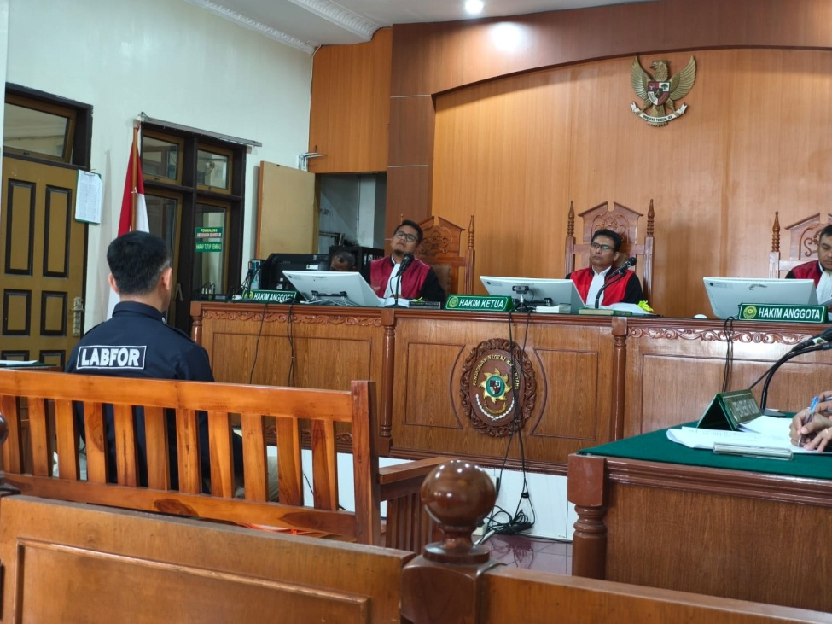

Kemudian selain dari pada itu, berikut penjelasan tentang bagaimana laboratorium forensik berperan dalam menentukan arah penyidikan :

Pengumpulan dan Analisis Kejahatan

Pengumpulan dan analisis kejahatan adalah bagian penting dari proses penyidikan dalam forensik. Teknik ini bertujuan untuk mengidentifikasi, mengumpulkan, dan menganalisis bukti yang relevan dalam kasus kriminal, sehingga dapat digunakan untuk mendukung penuntutan hukum. Proses ini melibatkan beberapa langkah yang sangat penting, termasuk pengumpulan bukti, pengujian laboratorium, serta analisis bukti untuk mengidentifikasi pelaku dan motif kejahatan. Dalam forensik, pengumpulan dan analisis bukti harus dilakukan dengan sangat hati-hati dan sistematis, untuk memastikan bahwa bukti yang terkumpul dapat diterima di pengadilan.

Pengumpulan bukti adalah langkah pertama yang dilakukan oleh penyidik forensik dalam setiap kasus kejahatan. Bukti ini dapat berupa benda, dokumen, rekaman digital, atau bahkan sisa-sisa dari kejadian kriminal yang terjadi di tempat kejadian perkara (TKP). Pengumpulan bukti harus dilakukan dengan prosedur yang sangat ketat untuk menjaga integritas dan keaslian bukti.

Bukti Fisik (Physical Evidence): Ini mencakup segala sesuatu yang dapat dilihat dan disentuh, seperti senjata, jejak kaki, darah, atau barang bukti lainnya yang ditemukan di tempat kejadian.

Bukti Elektronik (Electronic Evidence): Dengan kemajuan teknologi, bukti elektronik seperti rekaman CCTV, email, pesan teks, dan data komputer menjadi semakin penting dalam investigasi forensik.

Bukti Biologis (Biological Evidence): Dalam banyak kasus, bukti biologis seperti rambut, darah, dan jaringan tubuh lainnya digunakan untuk mengidentifikasi korban atau pelaku melalui analisis DNA.

Setelah bukti dikumpulkan dan diuji, langkah berikutnya adalah melakukan analisis untuk menghubungkan bukti dengan pelaku atau korban. Teknik ini melibatkan evaluasi pola-pola yang ada dalam bukti dan pencocokan bukti dengan informasi yang sudah ada dalam database kriminal atau sistem informasi lainnya.

Analisis Jejak (Trace Evidence): Jejak atau bukti yang tertinggal seperti rambut, serat, atau debu dapat digunakan untuk menentukan keterkaitan antara pelaku dan TKP. Penyidik akan mencocokkan bukti ini dengan data yang sudah ada, misalnya dengan menganalisis serat yang ditemukan di pakaian korban dan membandingkannya dengan serat yang ditemukan di pelaku.

Rekonstruksi Kejahatan: Salah satu teknik analisis yang digunakan adalah rekonstruksi kejahatan, yang melibatkan pembuatan gambaran tentang bagaimana kejahatan terjadi berdasarkan bukti yang ditemukan di TKP. Ini termasuk penghitungan posisi korban, pelaku, dan alat yang digunakan selama kejadian.

Pemanfaatan Teknologi Forensik dalam Penyidikan

Pemanfaatan teknologi forensik dalam penyidikan kejahatan semakin berkembang pesat, mempermudah penyidik untuk mengungkap fakta-fakta penting yang dapat membantu proses hukum. Teknologi forensik mencakup berbagai bidang, mulai dari analisis bukti fisik hingga digital, dan memberikan alat yang sangat berguna untuk mendalami dan menganalisis bukti kejahatan. Berbagai teknologi canggih, seperti sistem analisis DNA, forensik digital, serta teknik pengolahan data yang lebih maju, kini telah menjadi bagian integral dari setiap investigasi forensik.

Forensik DNA, salah satu teknologi forensik yang paling signifikan adalah forensik DNA. Teknologi ini memungkinkan penyidik untuk mengidentifikasi pelaku kejahatan dengan sangat akurat menggunakan sampel biologis yang ditemukan di lokasi kejadian (seperti darah, rambut, atau kulit). Analisis DNA telah terbukti menjadi alat yang sangat efektif dalam kasus pembunuhan, pemerkosaan, dan tindak pidana lainnya.

Forensik Digital, forensik digital menjadi sangat penting dalam penyidikan kejahatan, terutama yang melibatkan komputer, ponsel, internet, dan sistem digital lainnya. Forensik digital bertujuan untuk mengumpulkan, menganalisis, dan memulihkan bukti elektronik yang dapat digunakan untuk mengungkap pelaku kejahatan.

Forensik Balistik, berfokus pada penggunaan senjata api dalam investigasi kejahatan, khususnya untuk menentukan jenis senjata yang digunakan, asal peluru, serta keterkaitan antara pelaku dan korban. Teknologi balistik kini sangat canggih, dengan pemanfaatan teknik pencocokan balistik yang menggunakan perangkat lunak khusus untuk menganalisis jejak peluru dan senjata api.

Penggunaan sistem pengenalan wajah, teknologi pengenalan wajah menjadi semakin umum digunakan dalam investigasi kejahatan, terutama untuk mengidentifikasi pelaku melalui rekaman video atau gambar. Dengan menggunakan algoritma pemrograman canggih, sistem ini dapat membandingkan gambar wajah dengan database foto yang sudah ada.

Sistem pengenalan sidik jari, pengenalan sidik jari telah lama digunakan dalam penyidikan forensik untuk mengidentifikasi pelaku berdasarkan sidik jari yang ditemukan di lokasi kejadian. Teknologi modern kini telah mengembangkan sistem pencocokan sidik jari yang jauh lebih cepat dan akurat.

Teknologi citra satelit, dalam penyidikan forensik semakin populer, terutama untuk kasus-kasus yang melibatkan lokasi terpencil atau daerah yang sulit dijangkau. Teknologi ini memungkinkan penyidik untuk mendapatkan gambaran visual yang jelas tentang area tertentu dan dapat membantu dalam rekonstruksi peristiwa.

Koordinasi Laboratorium Forensik dengan Kepolisian

Koordinasi antara laboratorium forensik dan kepolisian sangat penting dalam penyidikan kejahatan, karena keduanya memiliki peran yang saling melengkapi. Kepolisian bertanggung jawab untuk mengumpulkan bukti dari tempat kejadian perkara (TKP) dan mengamankan bukti tersebut dengan benar agar tidak tercemar. Setelah bukti dikumpulkan, kepolisian akan mengirimkannya ke laboratorium forensik untuk dianalisis secara ilmiah. Laboratorium forensik akan melakukan serangkaian uji terhadap bukti yang ada, seperti analisis DNA, sidik jari, balistik, atau bukti digital yang ditemukan.

Hasil pemeriksaan teknis kriminalistik TKP kebakaran satu unit rumah tinggal di Jalan Nabung Surbakti Ujung, Kelurahan Padang Mas, berdasarkan Berita Acara Kepolisian bidang Laboratorium Forenssik :

Lokasi api pertama kebakaran (LAPK) berada pada dua lokasi yang terpisah, yaitu di permukaan lantai sekitar pintu depan rumah dan di permukaan lantai sekitar dinding kanan bagian tengah dari rumah yang terbakar.

Penyebab kebakaran adalah tersulutnya barang-barang yang mengandung bahan bakar di lokasi api pertama kebakartan oleh nyala api terbuka.

Adanya api terbuka dan ditemukannya bahan bakar minyak hidrokarbon campuran gasoline dan diesel di lokasi api pertama kebakaran yang bukan pada tempatnya serta ditemukan dua lokasi api pertama kebakaran yang terpisah menunjukkan indikasi adanya upaya pembakaran.

Hasil analisis ini dapat memberikan petunjuk yang sangat penting mengenai pelaku dan cara terjadinya kejahatan. Untuk itu, koordinasi yang baik antara kepolisian dan laboratorium forensik sangat diperlukan agar hasil analisis dapat digunakan dengan tepat dalam proses penyidikan dan pengadilan. Komunikasi yang efektif memastikan bahwa informasi yang dibutuhkan dapat segera disampaikan, mempercepat jalannya proses penyidikan. Selain itu, pengamanan bukti yang baik selama proses pengumpulan, pengiriman, dan analisis sangat penting untuk menjaga integritas bukti di pengadilan. Dengan koordinasi yang solid, proses penyidikan dapat berjalan lebih efisien dan akurat, membantu mengungkap fakta yang sebenarnya dan memastikan keadilan ditegakkan.

Peran Laboratorium Forensik Polda Sumut dalam menentukan arah penyelidikan kasus pembakaran rumah wartawan Tribata TV sangat krusial. Temuan-temuan seperti kandungan bahan bakar minyak jenis solar, analisis perambatan api, dan penemuan botol air mineral yang digunakan untuk membawa bahan bakar, semuanya memberikan bukti yang kuat dan membantu penyidik dalam mengungkap pelaku serta memahami bagaimana kebakaran itu terjadi.

Dalam penutupan, kasus pembakaran rumah wartawan Tribata TV di Kabupaten Karo menggambarkan betapa pentingnya peran laboratorium forensik dalam mengungkap kebenaran di balik tindakan kriminal yang terjadi. Dengan pendekatan ilmiah yang digunakan dalam analisis bukti, laboratorium forensik mampu memberikan wawasan yang lebih mendalam mengenai penyebab kebakaran, mengidentifikasi bukti-bukti yang mendukung teori penyelidikan, dan memperkuat narasi yang diungkapkan melalui kesaksian saksi. Dalam hal ini, analisis kandungan bahan bakar yang ditemukan, pemeriksaan pola perambatan api, serta temuan botol air mineral sebagai sarana pelaku dalam membawa bahan bakar minyak, semuanya berperan sebagai petunjuk krusial yang menyusun gambaran lebih jelas mengenai peristiwa tersebut.

Selain itu, hasil-hasil yang diperoleh dari laboratorium forensik tidak hanya berguna untuk menentukan bagaimana kebakaran terjadi, tetapi juga untuk menunjukkan siapa yang mungkin bertanggung jawab dan apakah ada kaitannya dengan profesi korban sebagai wartawan. Semua temuan ini memberikan landasan kuat bagi penyidik untuk terus mengeksplorasi lebih lanjut dan melakukan analisis yang lebih mendalam guna mengungkap pelaku di balik kejadian ini.

Penting untuk dicatat bahwa keberhasilan penyidikan suatu kasus kriminal tidak hanya bergantung pada keahlian polisi dan penyidik lapangan, tetapi juga pada kekuatan bukti ilmiah yang diperoleh dari laboratorium forensik. Teknologi forensik yang terus berkembang memberikan kemampuan luar biasa dalam mengidentifikasi, menganalisis, dan memecahkan misteri yang mungkin tidak terungkap hanya melalui cara konvensional. Oleh karena itu, kolaborasi yang erat antara laboratorium forensik dan kepolisian sangatlah vital dalam mencapai tujuan akhir, yaitu mengungkap fakta yang sebenarnya, memastikan keadilan bagi korban, dan menindak tegas pelaku kejahatan.

Dalam kasus ini, peran laboratorium forensik tidak hanya memberikan kontribusi terhadap proses penyelidikan, tetapi juga menciptakan harapan bagi masyarakat bahwa keadilan dapat ditegakkan dengan cara yang transparan dan berdasarkan bukti ilmiah yang objektif. Semoga kasus ini dapat segera menemukan titik terang, dan pelaku yang bertanggung jawab dapat dihadapkan pada proses hukum yang adil, sehingga memberikan ketenangan kepada keluarga korban serta masyarakat luas yang terdampak oleh peristiwa tragis ini.

- Hambatan dan Solusi Yang Dihadapi Oleh Laboratorium Forensik Dalam MelakukanIdentifikasi Dan Pengumpulan Bukti Terhadap Kasus Pembakaran Rumah Wartawan Tribata TV Di Kabupaten Karo

Kasus pembakaran rumah wartawan Tribata TV di Kabupaten Karo merupakan tindak pidana serius yang tidak hanya menimbulkan kerugian materiil dan psikologis bagi korban, tetapi juga berdampak terhadap kebebasan pers dan keamanan jurnalis di Indonesia. Karena korban merupakan seorang wartawan, terdapat dugaan kuat bahwa motif dari pembakaran ini berkaitan erat dengan aktivitas jurnalistik yang bersangkutan, sehingga penyelidikan harus dilakukan secara komprehensif dan akurat guna memastikan fakta yang sebenarnya.
Dalam konteks penyelidikan pidana, salah satu tahapan penting yang harus dilakukan adalah identifikasi serta pengumpulan bukti-bukti yang relevan dari Tempat Kejadian Perkara (TKP). Proses ini bukan hanya mendasari pengungkapan peristiwa secara kronologis, tetapi juga menjadi penentu utama dalam menemukan siapa pelaku kejahatan, bagaimana perbuatan itu dilakukan, serta apakah tindakannya memenuhi unsur-unsur pidana yang dapat diproses secara hukum. Dalam hal ini, peran laboratorium forensik sangatlah vital karena mampu menyajikan bukti ilmiah yang objektif melalui analisis terhadap sisa-sisa kebakaran, jejak bahan kimia, barang bukti terbakar, serta benda lain yang ditemukan di lokasi kejadian.
Namun demikian, pelaksanaan tugas oleh laboratorium forensik di lapangan tidak terlepas dari berbagai tantangan dan hambatan. Di lapangan, kondisi lokasi kebakaran yang telah mengalami kerusakan parah, terbatasnya bukti fisik yang tersisa, dan potensi kontaminasi barang bukti menjadi persoalan utama yang menyulitkan proses investigasi ilmiah. Di sisi lain, kendala struktural seperti minimnya peralatan, kurangnya tenaga ahli, serta lemahnya koordinasi antarinstansi juga turut memperlambat proses penanganan perkara.
Pemeriksaan TKP kebakaran merupakan prosedur yang paling rumit. Hal ini membutuhkan perencanaan yang teliti dan serangkaian pengamatan, perekaman dan pengumpulan barang bukti secara logis untuk mendapatkan kesimpulan penyebab terjadinya kebakaran. TKP kebakaran memiliki berbagai bahaya yang harus diperhatikan oleh pemeriksa.
Pemeriksaan diharapkan dimulai dari perimeter (bagian luar) menuju lokasisumber api pertama kebakaran. Seluruh data yang signifikan harus dicatat dan diplotkan pada sebuah diagram TKP. Walaupun pencarian berdasarkan grid atau sektor memang tepat dalam kebanyakan kasus, namun faktor-faktor lain perlu dipertimbangkan sesuai dengan kondisi TKP, medan dan cuaca yang ada. Alur pemeriksaan mungkin tidak teratur, namun harus memasukkan seluruh indikator-indikator pemeriksaan TKP dalam urutan yang masuk akal;
- Pemeriksaan bagian luar (Eksternal).
Kerusakan eksternal harus dicatat dan dinilai. Titik-titik masuk harus diperiksa, dengan berkonsultasi dengan anggota Unit TKP Kepolisian Wilayah, untuk menentukan apakah terdapat jendela atau pintu yang terbuka, apakah ada indikasi upaya masuk paksa ke dalam lokasi atau kendaraan, apakah kemungkinan sumber api dari bagian luar (eksternal); tingkat kerusakan kebakaran pada bagian dalam ruangan akan dipengaruhin apabila sumber apinya dari luar bangunan.
- Pemeriksaan bagian dalam(Internal).
Kerusakan pada bagian dalam (internal) harus dicatat dan dinilai, untuk menentukan area-area dengan kerusakan terparah. Pola kerusakan dan indikator-indikator perjalaran api lainnya harus diikuti untuk menemukan lokasi sumber api pertama kebakaran.
- Penyebab.
Setelah lokasi sumber api pertama ditentukan, maka seluruh kemungkinan penyebab kebakaran harus dipertimbangkan dan apabila dimungkinkan, dapat dilakukan dengan metode eliminasi.
- Penyulutan yang disengaja.
Barang bukti yang dapat mengindikasikan penyulutan yang disengaja harus dicatat (dan dikumpulkan apabila tepat untuk dilakukan) sesuai dengan IK nomor .
- Laporan lisan hasil pemeriksaan TKP.
Laporan lisan hasil pemeriksaan TKP, yang lolos kualifikasi terkait barang bukti yang masih harus diperiksa atau dianalisa, harus diberikan kepada penyidik terkait sedini mungkin.

Kasus pembakaran rumah wartawan Tribata TV di Kabupaten Karo tidak hanya mengguncang masyarakat, tetapi juga menarik perhatian publik karena berkaitan dengan seorang jurnalis yang menjadi korban. Kejadian ini memunculkan sejumlah pertanyaan mengenai motif di balik tindakan tersebut, apakah ada hubungan dengan pekerjaan korban sebagai wartawan atau apakah kebakaran ini terjadi karena faktor lain. Dalam situasi seperti ini, penyelidikan yang mendalam sangat diperlukan untuk memastikan kebenaran dan mengungkap siapa yang bertanggung jawab.
Salah satu elemen yang sangat penting dalam penyelidikan kasus pembakaran adalah peran Laboratorium Forensik Polda Sumut (Bidlabfor). Laboratorium ini memiliki peran kunci dalam membantu proses penyelidikan dengan menyediakan bukti ilmiah yang tidak bisa diperoleh hanya dari pemeriksaan visual atau kesaksian saksi. Laboratorium forensik menggunakan berbagai teknik dan metode ilmiah untuk mengidentifikasi bahan yang digunakan, menganalisis pola perambatan api, dan mengumpulkan bukti-bukti fisik yang dapat memberikan petunjuk lebih lanjut kepada penyidik.
Kasus pembakaran rumah wartawan Tribata TV di Kabupaten Karo merupakan tindakan kriminal serius yang memerlukan investigasi mendalam oleh pihak kepolisian dan laboratorium forensik. Mengingat bahwa korban adalah seorang jurnalis, kemungkinan besar kasus ini berkaitan dengan aktivitas jurnalistiknya, sehingga penyelidikan harus dilakukan secara sistematis untuk mengungkap motif, pelaku, dan metode yang digunakan dalam kejahatan ini. Langkah pertama yang krusial dalam penyelidikan adalah identifikasi dan pengumpulan bukti, yang akan menjadi dasar dalam menentukan arah penyelidikan lebih lanjut.
Namun, dalam proses identifikasi dan pengumpulan bukti terhadap kasus pembakaran ini, laboratorium forensik menghadapi beberapa hambatan yang menghalangi kelancaran dan keakuratan penyelidikan. Hambatan-hambatan tersebut, baik yang bersifat teknis maupun logistik, memerlukan solusi yang cepat dan tepat agar proses penyelidikan tetap berjalan efektif dan pelaku dapat segera diidentifikasi.
Beberapa hambatan yang dihadapi oleh Laboratorium Forensik Polda Sumut dalam mengidentifikasi dan mengumpulkan bukti terkait kasus pembakaran rumah wartawan Tribata TV, serta solusi-solusi yang diambil untuk mengatasi tantangan tersebut demi kelancaran penyelidikan :
- BahayaRuntuhnyaBangunan
Dalam dokumen SOP pemeriksaan TKP kebakaran disebutkan bahwa sebelum melakukan pemeriksaan, petugas LABFOR wajib melakukan pengamatan umum terhadap kondisi bangunan, termasuk menilai "kemungkinan adanya bagian bangunan yang mudah runtuh. Hal ini penting karena kebakaran yang hebat dapat merusak struktur utama bangunan, seperti:
  - Balokdantiangpenyangga yang terbakar :kehilangandayadukungstruktural.
  - Atapataulantai yang hangusataumelemah :berisikoambruksewaktu-waktu.
  - Dindingretakataumiring :tandaawalkeruntuhanstruktural.

Solusi yang diambilolehLaboratoriumForensik (LABFOR) PoldaSumutdalammenghadapibahayaruntuhnyabangunansaatmelakukanpemeriksaan TKP kebakaran, sepertipadakasuspembakaranrumahwartawanTribata TV, dilakukanmelaluiserangkaianlangkah yang sistematisdanberpedomanpadastandaroperasionalprosedur. Sebelummemasukilokasi, tim LABFOR melakukanpengamatanawalsecaramenyeluruhuntukmenilaistabilitasstrukturbangunandanmengidentifikasipotensikeruntuhan. Langkahinipenting agar pemeriksadapatmenentukanbagian-bagianbangunan yang masihamanuntukdiakses.Selainitu, tim LABFOR dibekalidenganperalatanpelindunglengkapsepertipakaiantahanapi, helm keselamatan, sepatu boots, masker, danalatpeneranganportabelgunameminimalkanrisikocederasaatberada di area rawanambruk. Pemeriksaanjugadilakukansecarabertahap, dimulaidari perimeter (bagianluar) menujupusatkebakarandenganpendekatanhati-hati agar tidakmembahayakankeselamatantim.
Dalamkondisi yang lebihkompleks, LABFOR bekerjasamadenganpetugaspemadamkebakaranatauahliteknikbangunanuntukmemastikanbahwastruktur yang akandiperiksacukupstabilataumemerlukanpenguatantambahansebelumdilakukanpengumpulanbukti. Pendekataninimemungkinkan LABFOR tetapmenjalankantugasforensiksecara optimal tanpamengesampingkanaspekkeselamatankerja di lapangan.
- KesulitanMenentukanTitikAwalApi
Kesulitan dalam menentukan titik awal api merupakan tantangan utama dalam investigasi kebakaran, terutama ketika kerusakan di TKP sangat luas dan kompleks. Untuk mengatasi hal ini, LABFOR Polda Sumut menggunakan metode sistematis yang diawali dengan pengamatan pola perambatan api dan identifikasi area dengan kerusakan terparah. Pemeriksaan dilakukan dengan pendekatan perimeter ke pusat (luar ke dalam), disertai dokumentasi visual menggunakan kamera digital dan pemetaan posisi bukti dalam diagram TKP. Tim juga menerapkan prinsip eliminasi terhadap berbagai kemungkinan penyebab kebakaran—baik karena korsleting, bahan kimia, atau penyulutan disengaja—untuk mempersempit lokasi titik awal api secara ilmiah. Keahlian teknis serta penggunaan referensi standar internasional seperti NFPA 921 dan ASTM E-1618-06 membantu tim dalam menyimpulkan sumber api pertama secara akurat. Terbatasnya Bukti Fisik di Lokasi Kebakaran
- KerusakanBarangBukti
Dalam kasus kebakaran hebat, barang bukti sering kali mengalami kerusakan berat akibat panas, nyala api, atau air pemadaman. Untuk menghadapi tantangan ini, LABFOR Polda Sumut menerapkan prosedur penyelamatan dan pengumpulan bukti secara cepat dan hati-hati, menggunakan peralatan khusus seperti kantong plastik kedap udara, vial kaca, kapas steril, dan alat pengambil sampel yang mampu menjaga sisa bahan penyulut. Petugas juga memakai sarung tangan dan masker untuk menghindari kontaminasi, serta mengemas bukti secara terpisah dengan label identifikasi dari LABFOR. Bukti-bukti yang tersisa selanjutnya dianalisis menggunakan teknologi laboratorium seperti kromatografi gas dan spektrometri massa untuk mendeteksi jejak bahan yang mudah menguap. Dengan cara ini, walaupun bukti secara fisik rusak, nilai forensiknya tetap bisa dimaksimalkan.
- CuacadanLingkungan TKP
Cuaca ekstrem seperti hujan, angin, atau suhu tinggi sering kali menjadi hambatan saat pemeriksaan TKP berlangsung di lapangan terbuka atau pada bangunan yang sudah terbuka atapnya akibat kebakaran. Untuk mengatasi kendala ini, tim LABFOR dilengkapi dengan perlengkapan cuaca khusus seperti jas hujan, pelindung alat elektronik, dan kontainer kedap udara untuk melindungi sampel bukti dari kerusakan tambahan. Tim juga mempercepat pengambilan bukti yang sensitif terhadap cuaca, seperti residu bahan bakar atau jelaga, dan segera mengamankannya sebelum terjadi degradasi. Selain itu, pendekatan pemeriksaan disesuaikan dengan arah angin dan kontur lingkungan agar hasil observasi tetap relevan. Dengan persiapan teknis yang matang dan adaptasi terhadap kondisi alam, LABFOR dapat tetap menjalankan tugasnya meskipun dalam cuaca yang kurang bersahabat.
- KeterbatasanWaktudanTekananPenyidikan
Tekanan dari penyidik maupun publik untuk segera mengungkap motif dan pelaku pembakaran sering menimbulkan keterbatasan waktu dalam proses investigasi forensik. Untuk mengatasi hal ini, LABFOR Polda Sumut menerapkan sistem kerja tim yang efisien dan terkoordinasi dengan baik, di mana setiap anggota memiliki peran spesifik mulai dari dokumentasi, pengambilan sampel, hingga pelaporan. Pemeriksaan dilakukan secara paralel, dan laporan lisan awal hasil identifikasi barang bukti disampaikan secepat mungkin kepada penyidik untuk mempercepat langkah hukum berikutnya. Tim juga menjaga komunikasi intensif dengan penyidik utama dan memastikan bahwa meskipun waktu terbatas, seluruh proses dilakukan sesuai dengan prosedur ilmiah dan tidak mengurangi kualitas hasil analisis. Dengan strategi kerja cepat dan akurat, LABFOR tetap mampu menjalankan tugas investigasi secara profesional meskipun berada di bawah tekanan waktu.
Keseluruhan proses penyelidikan kasus pembakaran rumah wartawan Tribata TV mengungkap berbagai tantangan signifikan yang dihadapi oleh Laboratorium Forensik (LABFOR) Polda Sumut dalam mengidentifikasi dan mengumpulkan bukti. Hambatan seperti bahaya runtuhnya bangunan akibat struktur yang melemah, kesulitan dalam menentukan titik awal api, kerusakan berat pada barang bukti, pengaruh cuaca dan lingkungan TKP, hingga tekanan waktu dalam penyidikan menjadi faktor yang menyulitkan proses investigasi. Untuk mengatasi hambatan-hambatan tersebut, tim forensik menerapkan pendekatan yang sistematis dan adaptif, seperti penggunaan alat pelindung lengkap guna menjamin keselamatan petugas, penerapan teknik pemeriksaan dari perimeter ke pusat api untuk melacak asal muasal kebakaran, serta pengumpulan bukti secara cepat menggunakan peralatan khusus yang mampu menjaga keutuhan barang bukti meskipun dalam kondisi ekstrem. Selain itu, LABFOR juga mengoptimalkan waktu dengan membagi tugas secara efisien dan menjalin koordinasi intensif dengan penyidik agar proses penyelidikan dapat berlangsung cepat namun tetap akurat.

Simamora, Janpatar., Tafsir Makna Negara Hukum dalam Perspektif Undang-Undang Dasar Negara Republik Indonesia Tahun 1945, Jurnal Dinamika Hukum FH Universitas Jenderal Soedirman, Vol. 14 No. 3 September 2014, hlm. 547
Rahardjo, S. Ilmu Forensik dalam Sistem Peradilan Pidana. Jakarta: Sinar Grafika, 2009.
Rahardjo, S. “Peranan Laboratorium Forensik dalam Penyidikan Kasus Pidana.” Jurnal Forensik Indonesia, Vol. 5, No. 2, 2018, Hlm. 123.
Standar Nasional Indonesia (SNI) No. 19-3422-2005 tentang Prosedur Pengambilan dan Pemeriksaan Sampel Forensik.
Kitab Undang-Undang Hukum Acara Pidana (KUHAP), Undang-Undang Nomor 8 Tahun 1981
Sudjana, R. "Peran Laboratorium Forensik dalam Pembuktian Perkara Pidana". Jurnal Hukum dan Kriminologi, Vol. 12, No. 1, 2020, Hlm. 45.
Timeline Pemeriksaan TKP Di Bidlabfor Polda Sumut, 27 Juni s.d 17 Juli 2024.
Pemeriksaan Bidlabfor Polda Sumut Terhadap TKP dan BB Kasus Pembakaran Rumah Wartawan Tribata TV Di Kabanjahe, Tanah Karo pada Sumber dari Kepolisian Daerah Sumatera Utara Bidang Laboratorium Forensik
Lentini, J. J."Scientific Protocols for Fire Investigation". Forensic Science International, 292, Vol.10, No.21, 2018, Hlm. 10.
Beyler, C. L."Fire Pattern Analysis: Understanding the Science Behind Arson Investigation". Journal of Fire Sciences,Vol.38, No.2, 2020, Hlm.119.
Almirall, J. R., & Furton, K. G."Advances in Fire Debris Analysis: Identifying Accelerants and their Residues". Analytical and Bioanalytical Chemistry, 411(3), 2019, Hlm.573
AKBP Roy Tenno Siburian, Kasubbid Fiskom Bidlabfor Polda Sumut
Setiawan, B. & Hidayat, A. Teknik Pengumpulan Bukti Kejahatan dalam Forensik. Jurnal Forensik Indonesia, Vol. 11, No. 3, 2018, Hlm. 118
Yuliana, S. & Rizki, P. Teknik Rekonstruksi Kejahatan dalam Forensik. Jurnal Kejahatan dan Forensik, Vol. 5, No. 1, 2020, Hlm. 45.
Budianto, R. & Sumarno, E. Pemanfaatan Teknologi DNA dalam Penyidikan Forensik. Jurnal Forensik Biologi Indonesia, Vol. 9, No. 2, 2020, Hlm. 45
Berita acara hasil pemeriksaan teknis kriminalistik TKP kebakaran satu unit rumah tinggal di Jalan Nabung Surbakti Ujung, Kelurahan PadangMas, berdasarkan Berita Acara Kepolisian bidang Laboratorium Forenssik.
Anggraini, F. & Nasution, R. Peran Laboratorium Forensik dalam Proses Penyidikan Kejahatan. Jurnal Kriminalitas Forensik, Vol. 15, No. 2, 2020, Hlm. 101.
Standar Operasional Prosedur (SOP) Pemeriksaan TKP Kebakaran Dan Pembakaran
Wawancara Tim Laboratorium Forensik Polda Sumut, pada hari Sabtu, 22 Maret 2025.
Lihat poin 5.1.7padaStandarOperasionalProsedurPemeriksaan TKP KebakarandanPembakaran

